***ГАЗЕТНО-ЖУРНАЛЬНОЕ ИЗДАНИЕ***

***ДЛЯ РОДИТЕЛЕЙ №2 (июль, август 2021)***

***Сегодня в номере Вы можете:***

***\* узнать о важном;***

***\* ответить о своём;***

***\* согласиться с мудрым;***

***\* сравнить с предложенным;***

***\* ознакомиться с интересным;***

***\* улыбнуться от смешного;***

 ***\* рассудить и задуматься***

***«СЕМЕЙНОЕ ВОСПИТАНИЕ»***

…Настраиваемся на СЕМЬЮ

***Напишите, пожалуйста, в этом окне свои имена***

…Настраиваемся на ЗАКОН

# Кодекс Республики Беларусь о Браке и Семье Статья 3. Защита семьи государством

Семья, являясь естественной и основной ячейкой общества, находится под защитой государства.

Государство проявляет заботу о семье путем создания условий для экономической самостоятельности и роста благосостояния семьи, льготной налоговой политики, выплаты государственных пособий семьям, воспитывающим детей, предоставления государственной поддержки при строительстве (реконструкции) или приобретении жилых помещений в соответствии с законодательными актами, создания и развития учреждений образования, организаций культуры, физической культуры и спорта, здравоохранения, создания условий для сочетания родителями трудовой деятельности с выполнением семейных обязанностей, развития инфраструктуры быта.

Воспитание детей и ведение домашнего хозяйства признается общественно полезным трудом.

В сфере социальной политики государство считает приоритетной задачей защиту брака, семьи, охрану материнства, отцовства и детства.

# Статья 20. Возникновение прав и обязанностей супругов

Права и обязанности супругов возникают со дня регистрации заключения брака органами, регистрирующими акты гражданского состояния.

…Настраиваемся на ВОПРОСЫ

**Уажаемые читатели, прочитайте вопросы и пропишите свои ответы**

|  |  |
| --- | --- |
| вопрос | ответ |
| Нужен ли закон с целью защиты брака, семьи? |  |
| Вы информированы о таких законах? |  |
| Что для Вас значит Ваш брак, семья? |  |
| На каких принципах должно строиться воспитание ребёнка дошкольного возраста в семье? |  |
| Вы учитываете эти принципы? |  |
| Что Вы делаете правильно в воспитании своего ребёнка? |  |
| Что Вы делаете не правильно в воспитании своего ребёнка? |  |

***СПАСИБО ЗА ОТВЕТЫ!***

…Настраиваемся на ЦИТАТЫ

Только то в человеке прочно и надёжно, что вошло в его природу в первую пору жизни. (Я.А. Каменский).

Воспитывать… самая трудная вещь. Думаешь: Ну, всё теперь кончилось! Не тут-то было: только начинается!

(М.Ю. Лермонтов).

**Все мыслители, я думаю, пришли к такому заключению, что воспитание нужно начать с колыбели. (Н. И. Пирогов).**

Главный смысл и цель [семейной](http://sherbakova.com/stili-semejnogo-vospitaniya/) жизни – воспитание детей. Главная школа воспитания детей – это взаимоотношения мужа и жены, отца и матери. (В. А. Сухомлинский).

Воспитывает всё: люди, вещи, явления, но прежде всего и дольше всего – люди. Из них на первом месте – родители и педагоги. (А.С. Макаренко).

…Настраиваемся на МОДЕЛЬ

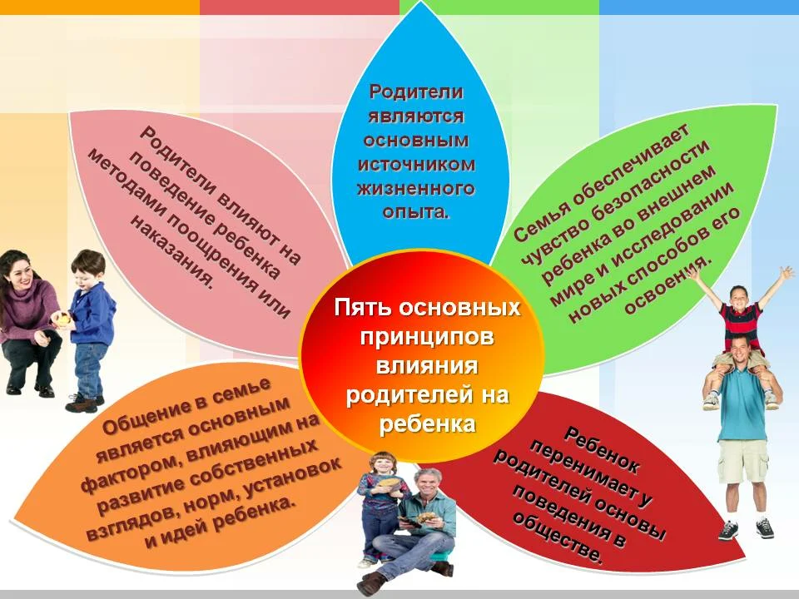

…Настраиваемся на ИНФОРМАЦИЮ

**Чтобы у Ваших детей все получалось хорошо,**

**надо вдвое больше тратить на них времени**

**и вдвое меньше тратить на них денег.**

**Уважаемые папы и мамы!**

***Вряд ли простой бумажный лист с памяткой сможет заставить Вас по-иному взглянуть на общение с Вашим ребенком. Но если Вы — человек, который живет не только прошлым, но и настоящим, при этом старает­ся заглянуть в будущее — эта памятка поможет Вам сохранить тепло семейных*** [***взаимоотношений***](https://pandia.ru/text/category/vzaimootnoshenie/)***. Прикрепите её над сво­им рабочим столом и иногда анализируйте, насколько Вы соответствуете требованиям этой памятки.***

**1. Помните, что Ваша семья и Ваш ребенок - это самая большая цен­ность Вашей жизни!**

***2. Не думайте о том, что семья никуда от Вас не денется, не оставляй­те её в списке своих «больших и важных» дел на «потом».***

**3. Внятно и доступно объясните своему ребенку, почему Вы иногда работаете до позднего времени.**

***4. Познакомьте ребенка со своей работой. Пусть он узнает, насколько важно и значимо Ваше присутствие для работающих вместе с Вами людей.***

**5. Не жалуйтесь своему ребенку, рассказывая ему о своей работе. Ожидая Вас с работы, он не должен думать о том, что там плохо.**

***6. Рассказывайте ребенку о своих успехах и достижениях, демонст­рируйте ему свою успешность.***

**7. Сделайте так, чтобы Ваше общение с ребенком, после возвращения домой, было максимально интенсивным.**

***8. Не переносите Ваши рабочие неурядицы на общение с ребенком.***

**9. Старайтесь сделать Вашу беседу с ребенком эмоциональной в положительном плане.**

***10. Вечером при встрече постарайтесь оценить и узнать настроение ребёнка, его душевное состояние, впечатления от прожитого дня.***

**11. Всё** [**свободное время**](https://pandia.ru/text/category/vremya_svobodnoe/) **тратьте на то, что­бы провести его с ребёнком, поиграть, почитать, погулять.**

***12. Не тратьте вечера на просмотр телевизора, необязательные телефонные звонки, уборки и стирки, лучше обнимите своего ребенка и пошепчитесь с ним о самом важном, дорогом и сокровенном и для него, и для Вас!***

**13. Изучайте своего ребенка, знакомьтесь с его внутренним миром, желаниями, интересами, вкусами.**

***14. Не откупайтесь от своего ребенка подарками, пройдет немного времени, и он будет ждать не Вас, а подарок.***

**15. Учите Вашего ребенка традициям общения семьи дома. Пусть это будет Вашим семейным, теплым добрым ритуалом: краси­вая салфетка на столе, ароматный чай, уютный свет, приятная музы­ка, за столом родители и дети.**

***16. Не останавливайте ребёнка, когда он что-то рассказывает, не спешите, дайте ему выговориться, постарайтесь внимательно выслу­шать его, отвечайте на его вопросы, вместе ищите ответы.***

**17. Обнимайте и прижимайте ребёнка. Это даст ему эмоциональный заряд на новый день, ощущение счастья и уверенности.**

…Настраиваемся на ЮМОР

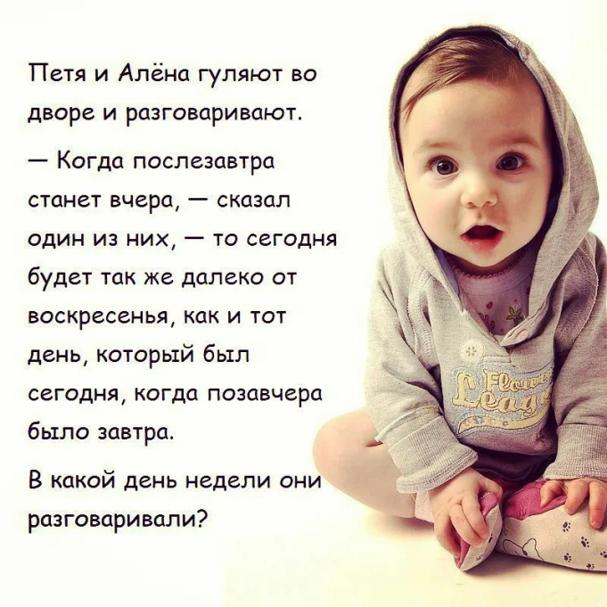ГОВОРЯТ НАШИ ДЕТИ… ХА-ХА

*******

**Дочь Алеся, 5 лет, показывает на отца пальцем и говорит маме:**

**- Я хочу вот такого мужа!**

**Ну, это же лучшая похвала для отца**.

*******

**Юля,3,5 года. Как-то вечером заставляют Юлю собирать игрушки, а она отвечает:  
— Мне не хочется, лучше я пойду в углу постою.**

*******

**Алина, 6 лет.**

**- У нас в доме хозяин папа. А мама... хозяин папы.**

/*******

**Кирилл, 5 лет.**

**- Зря ты красишься, мама, тебя никто не полюбит. У тебя папа есть.**

*******

**Денис, 7 лет.**

**- Хорошая жена любит то же, что и ты: ты любишь футбол, а она следит, чтобы в доме были чипсы.**

*******

**Дима, 7 лет.**

**- Интернат - это место, куда ссылают детей за плохое поведение родителей.**

*******

**Леша, 6 лет.**

**- Свадьба - это когда берешь девочку и не хочешь возвращать ее родителям.**

*******

**Инга, 7 лет.**

**- Мама говорит, что я встречу умного и доброго парня. Но я выйду замуж за высокого и красивого.**

*******

**Лена, 7 лет.**

**- Хочу быть красивой, как папа, а то, как мама – это долго.**

…Настраиваемся на РАССУЖДЕНИЯ

**Эссе на тему: «Семья, как среда воспитания»**

Главное условие семейного воспитания Л.Н. Толстой видел в здоровом семейном укладе, согласии родителей, взаимном уважении между ними, в тесном общении родителей с детьми. Семья – это самая важная среда формирования личности и институт воспитания. Все хорошее и все плохое человек получает из семьи. Мир семьи, это определенная индивидуальная система ценностей. Ребенок копирует поведение родителей, он от них учится, как надо вести себя в обществе и строить взаимоотношения с окружающими. От организованной семейной среды зависят методы воспитания ребенка и их эффективность. Воспитательный процесс происходит каждую секунду. Всегда вспоминайте слова А.Макаренко «Ваше собственное поведение – для ребенка самая решающая вещь». Ребенок – это чистый лист бумаги, готовый к заполнению. Ребенок ежесекундно смотрит на вас, впитывает в себя ту информацию, которую вы даете своим поведением. Важно все – ваша речь, манеры, ваш стиль в одежде, способы общения с близкими и родными, с друзьями, с незнакомыми людьми.

**Прочтите, пожалуйста, стихотворение.**

***Ребёнок учится тому,***

***Что видит у себя в дому.***

***Родители – пример ему!***

***Кто при жене и детях груб,***

***Кому язык распутства люб,***

***Пусть помнит, что с лихвой получит***

***От них всё то, чему их учит.***

***Коль видят нас и слышат дети,***

***Мы за дела свои в ответе***

***И за слова: легко толкнуть***

***Детей на нехороший путь.***

***Держи в приличии свой дом,***

***Чтобы не каяться*** ***потом.***

**«СЛОВАРЬ ПАРАДОКСАЛЬНЫХ ОПРЕДЕЛЕНИЙ»**

**ОТВЕТСТВЕННОСТЬ – груз, дающий силы.**

**ПОНИМАНИЕ – это зоркий взгляд из окна идущего мимо поезда.**

**МЕЧТА – это детский шарик или воздушный шар, всё дело в подъёмной силе.**

**МИЛОСЕРДИЕ – это практическое сочувствие.**

**МОРАЛЬ – это правила душевной гигиены человека.**

**НАСТРОЕНИЕ – это внутренняя погода, которая влияет на окружающих.**

**ОБАЯНИЕ – незавёрнутый подарок.**

**ПЕДАГОГ – тот, кто вызывает интерес и внимание растущей души в нужном направлении.**

**ОПТИМИСТ – ювелир надежды.**

**ПЕССИМИСТ – человек с тёмной надеждой.**

**ПОСТУПОК – наше «да» в разговоре с Жизнью.**

***Коротко для души от Омара Хайама***

**Когда уходите на пять минут, не забывайте оставлять тепло в ладонях.**

**В ладонях тех, которые вас ждут, в ладонях тех, которые вас помнят…**

**Ветер жизни иногда свиреп.**

**В целом жизнь, однако, хороша.**

**И не страшно, когда чёрствый хлеб,**

**Страшно, когда чёрствая душа…**

**Тема следующего выпуска «АЗБУКА ЗДОРОВЬЯ И БЕЗОПАСНОСТИ»**

**Адрес редакционного пункта:**

231471, Гродненская обл., г.Дятлово, ул. Озёрная д.25, 8(01563)64317

ГУО «Дошкольный центр развития ребёнка №2 г. Дятлово»

E-mail: [dtds2@mail.grodno.by](mailto:dtds2@mail.grodno.by)

Сайт: <https://dtds2.schools.by>

*(при подготовке выпуска использовались материалы из сети Интернет)*